Tidplanering:

**Tidrapport**

**Sprint 1**

**Mattis Levin**

|  |  |  |  |  |
| --- | --- | --- | --- | --- |
| Datum | Task | Antal timmar | Övrigt | Överensstämde med plan?  (Ja, annars röd text.) |
| Torsdag 26/4 | Möte med kund, 1h.  Demo/sprintplan 2h. | 3h |  |  |
| Måndag 29/4 | Kollade dolibarr, gränssnittsfunktioner 2h Litet strukturmöte om hur vi tidrapporterar 1h  Planera möte 1h | 4h | Fixade så alla är på samma plan när det gäller tidrapportering. |  |
| Torsdag 2/5 | Möte med senior kollega 1h  Sammanfatta möte osv 1h  Kika på översättning 2h | 4h | Problem med att förstå hur översättningen skulle gå till. Vart det skulle göras osv. |  |
| Fredag 3/5 | Fixa testmiljö, installation av dolibarr och git m.m | 3h |  | Drog över en timme med testmiljön. |
| Måndag 6/5 | Översättning av dolibarr | 4h | Fick mer kunskap och vet nu hur översättning bör gå till. | Drog över en timme med översättningen. |
| Tisdag 7/5 | Tidrapport (summering) 1h  Kolla dolibarr, gränssnittsfunktioner 1h | 2h |  |  |
| Onsdag 8/5 | Uppdaterade testfall, 2h  Planera sprint plan, 1h  Retrospektiv, 2h  Demo förberedelser, 2h  Tidrapport (summering) 1h | 8h |  |  |
| Övrigt: | Bokat rum, interna möten, retrospektiv osv. Kontaktat utomstående osv. 1h |  |  |  |
| Totalt antal timmar: | 32 |  |  |  |
|  |  |  |  |  |
|  |  |  |  |  |

* 2h stå upp möten

**Tidrapport**

**Sprint 1**

**David Huang**

|  |  |  |  |  |
| --- | --- | --- | --- | --- |
| Datum | Task | Antal timmar | Övrigt | Överensstämde med plan? |
| Torsdag 26/4 | Möte med kund, 1h.  Demo/sprintplan 2h. | 3h |  |  |
| Måndag 29/4 | Mall för kodning 2h  koda 30 min | 2h 30 min |  |  |
| Torsdag 2/5 | Möte med senior kollega 1h  Sammanfatta möte osv 1h  Komma åt servern 1h | 3h | Försökte ladda ned en api-manager men fungerade ej. Testade med en annan (Postman). Funkade bättre. |  |
| Fredag 3/5 | Dolibarr, vad finns för gränssnittsfunktioner? 1h  funktion för att hämta leads: 3h  mall för kodning 1h  förbered inmatning till dolibarr 1h Testmiljö 2h | 8h |  |  |
| Måndag 6/5 | förbered inmatning till dolibarr 1h  funktion för att hämta leads 5h | 6h |  |  |
| Tisdag 7/5 | funktion för att hämta leads 5h | 2,5h |  |  |
| Onsdag 8/5 | Planera sprint plan, 1h  Retrospektiv, 2h  Demo förberedelser, 2h | 5h |  | Drog över tid på att koda funktion som hämtar leads |
| Totalt antal timmar: | 32 |  |  |  |
|  |  |  |  |  |

* 2h stå upp möten

**Tidrapport**

**Sprint 1**

**Erik Nallgård**

|  |  |  |  |  |
| --- | --- | --- | --- | --- |
| Datum | Task | Antal timmar | Övrigt | Överensstämde med plan? |
| Torsdag 26/4 | Möte med kund, 1h.  Demo/Sprintplan, 2h. | 3h |  |  |
| Måndag 29/4 | Mall för kodning, 2h.  2h kod  Planera möte 1h | 5h |  |  |
| Torsdag 2/5 | Möte 1h  2h kodning | 3h |  |  |
| Fredag 3/5 | Mall för kodning 3h | 3h | Letade mallar för kodning. Efter möte med senior kollega fick han in oss på annat spår. |  |
| Måndag 6/5 | E-mail funktion + struktur av koden 5h | 5h |  |  |
| Tisdag 7/5 | Uppdaterade testfall 2h | 2h |  |  |
| Onsdag 8/5 | XML, hämta leads. 4h  Planera sprint plan, 1h  Retrospektiv, 2h  Demo förberedelser, 2h | 9h |  | Kodade mer än endast funktion för att hämta leads då vi insåg att det behövdes mer tid. |
| Totalt antal timmar: | 32h |  |  |  |

* 2h stå upp möten

**Tidrapport**

**Sprint 1**

**Philip Grass Rådström**

|  |  |  |  |  |
| --- | --- | --- | --- | --- |
| Datum | Task | Antal timmar | Övrigt | Överensstämde med plan? |
| Torsdag 26/4 | Möte med kund, 1h.  Demo/Sprintplan, 2h. | 3h |  |  |
| Måndag 29/4 | lärde mig att importera CSV fil till dolibarr 1h, skrev lite i wiki 1h, undersökte gränssnittsfunktioner 1h . | 3h |  |  |
| Torsdag 2/5 | Möte med senior kollega 2h, mötes planering 1h, XML request fixar 1h | 4h |  |  |
| Fredag 3/5 | java, undersöka hur man dolibarr import SQL och sådant. 3h | 3h |  |  |
| Lördag 4/5 | Hämta leads funktion, med xml. 4h | 2h | Hemma |  |
| Måndag 6/5 | java mest, fixat med xml och fixat med att skicka mail från programmet. Jobbat med SQL och dolibarr även, fixat det 6h. | 5h |  |  |
| Tisdag 7/5 | kolla hur sql och java fungerar 2h, wik 1h,i tidrapport 1h | 4h | Hemma |  |
| Onsdag 8/5 | 1 timme bitbucket, java. 2 timmar planering & demoförberedelse, retrospektiv 2h, planera sprintplan 1h | 6h |  |  |
| Totalt antal timmar: | 32h |  |  |  |

* 2h stå upp möten

**Tidrapport**

**Sprint 1**

**Amanda Andersson**

|  |  |  |  |  |
| --- | --- | --- | --- | --- |
| Datum | Task | Antal timmar | Övrigt | Överensstämde med plan? |
| Torsdag 26/4 | Möte med kund, 1h.  Demo/Sprintplan, 2h. | 3h |  |  |
| Måndag 29/4 | uppdaterade processdiagrammet 3h Planera möte 1h | 4h | Hemma |  |
| Torsdag 2/5 | Möte med senior kollega 1h  Sammanfatta möte 30min  Översättning 1.5h Struktur för tidrapportering (möte) 1h | 4h |  |  |
| Fredag 3/5 | Gränssnittsfunktioner i Dolibarr 3h | 3h |  |  |
| Måndag 6/5 | Översättning 4h  Uppdatera nuvarande kravspec 2h | 6h |  |  |
| Tisdag 7/5 | Börja kartlägga processer 3h  Fylla på wikin 2h | 5h |  |  |
| Onsdag 8/5 | 2 timmar planering & demoförberedelse, retrospektiv 2h,  planera sprintplan 1h | 5h |  |  |
| Totalt antal timmar: | 32 |  |  |  |
|  |  |  |  |  |

* 2h stå upp möten

# Översättning:

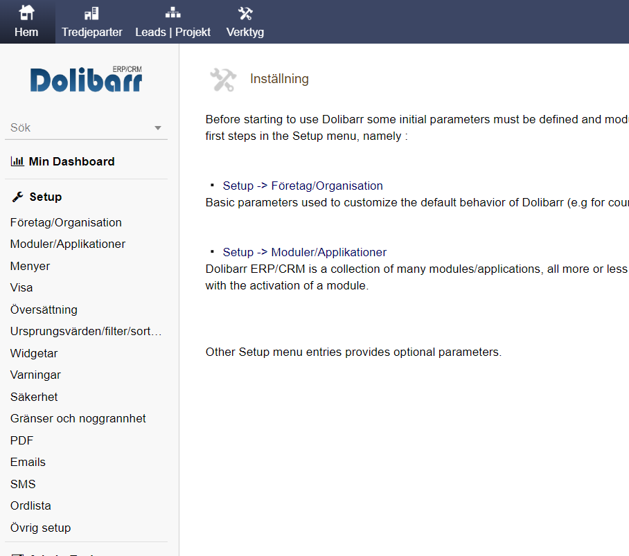

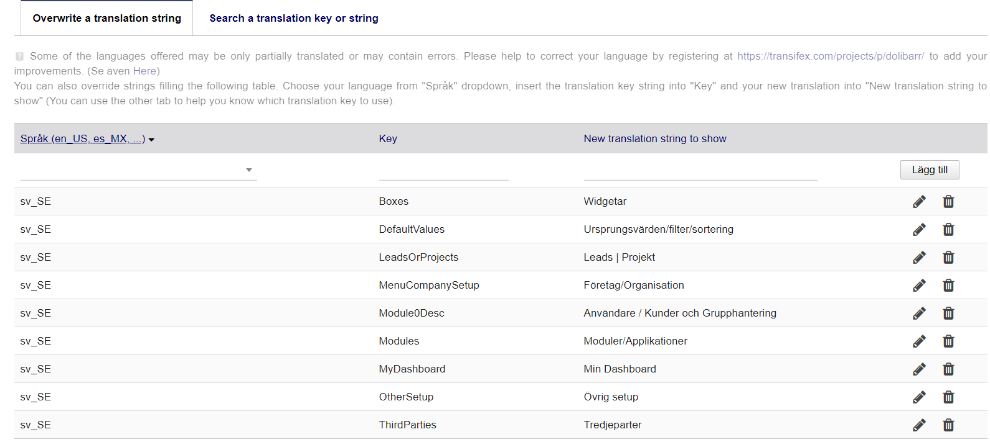

# Kravspecifikationer

## **Funktionella krav**

|  |  |  |  |  |
| --- | --- | --- | --- | --- |
| **ID** | **Rubrik** | **Beskrivning** | **Prioritet** | **Författare** |
| FK1 | Ändra tid för inläsning av leads | Det ska vara möjligt att kunna ändra vilken tid som leads läses in |  | Amanda Andersson |
| FK2 | Uppdatera kunddatabasen med nya leads | Varje måndag kl. 01.00 ska databasen uppdateras med nya leads från API. Måndag kl. 09.00 ska alla leads vara tillgängliga för säljarna i databasen |  | Amanda Andersson |
| FK3 | Spara leads | De leads som har lett till affär ska sparas i databasen, samt de leads som har ett “kontaktad”-status där säljare ska återkomma |  | Amanda Andersson |
| FK4 | Rensa leads | Varje vecka ska leads som inte lett till affär rensas bort ur databasen |  | Amanda Andersson |
| FK5 | Endast läsa in riktiga leads | Ett riktigt lead ska innehålla företagsnamn, kontaktperson, och ett telefonnummer. Leads som saknar något av detta ska inte läsas in i databasen |  | Amanda Andersson |
| FK6 | Generera provisionsunderlag | Ska vara baserat på säljarnas prestation under en (1) månad. Provision ges för varje konverterat lead (samt eventuellt som en procentuell del av initial orderstorlek). Underlaget levereras till Visma Salary samt som excelfil via e-post till säljchef |  | Amanda Andersson |
| FK7 | Logga data från säljare | Data ska loggas när en säljare ändrar status på en kund, till exempel från lead till kund, och vilket belopp säljaren har sålt för |  | Amanda Andersson |
| FK8 | Spåra kund till säljare | Det ska vara möjligt att spåra vilken säljare som har gjort en affär med ett lead som lett till en ny kund |  | Amanda Andersson |
| FK9 | Säkerställa att det inte är samma XML-fil | Ibland när Webscraper ska ordna en ny XML-fil kan den gamla ligga kvar, vi ska spara föregående veckas XML-fil och sedan jämföra den nya med den gamla. |  | Amanda Andersson |
| FK10 | Config-fil för tekniker | Det ska finnas en config-fil för tekniker där de kan ändra t.ex. e-postadresser eller klockslag för inläsning av leads. |  | Amanda Andersson |
| FK11 | Korrekt inläsning av XML-fil | Se lista nedan för krav för varje del. |  |  |

**Krav för inläsning av XML-fil:**

**Företagsnamn:** Alfanumeriskt, inga specialtecken förutom möjligen “&” och “:”.

**Adress:** Ska bestå av gata och nummer, inga specialtecken förutom “:”.

**Postnummer:** Endast siffror, om de anger ett “S” i början (ex. S69137) ska “S” skalas bort.

**Stad:** Inga specialtecken

**Kontaktperson:** Personnamn, inga specialtecken mer än standard. 40 tecken max.

**Telefonnummer:** Siffror och “+” är det som tillåts. Bindestreck och parenteser skalas bort.

**Storlek:** Storleken på företaget, här ska vi kolla så det inte är ett för långt fält.

**Nuvarande leverantör:** Samma krav som företagsnamn.

**E-postadress:** Ska innehålla “@” samt att det ska finnas en punkt efter “@”. Bara engelska bokstäver.

## 

## 

## **Icke-funktionella krav**

|  |  |  |  |  |
| --- | --- | --- | --- | --- |
| **ID** | **Rubrik** | **Beskrivning** | **Prioritet** | **Författare** |
| IFK1 | Läsa in 10 000 leads per timme | När inläsning av leads görs ska det klara av att läsa in upp till 10k leads/h. |  | Amanda Andersson |
| IFK2 | Säker kommunikation | Det ska vara ett internt system med säker kommunikation, det ska inte vara möjligt för obehöriga att komma åt Dolibarr |  | Amanda Andersson |
| IFK3 | Kartlägga processer | Processer för att hämta och radera leads ska kartläggas. |  | Amanda Andersson |
| IFK4 | Översätta Dolibarr | Vi ska översätta Dolibarr och använda begrepp som kunden är bekant med. |  | Amanda Andersson |
| IFK5 | Unix-baserat | Vår lösning ska vara unix-baserad. |  | Amanda Andersson |
| IFK7 | Hantera fel i config-fil | Om t.ex. fel klockslag anges i config-filen, kan det sättas som standard att läsa in kl 00.00 |  | Amanda Andersson |
|  |  |  |  |  |
|  |  |  |  |  |
|  |  |  |  |  |

# 

# 

# Visa processkartläggningen för hämta leads i wiki

# Visa testfall

Excel filen.

Fråga om ett testfall som var oklart.

För utvecklare:

configfil

radera leads

hämta leads

skicka mail

loggning

validera

räkna

# Förklara koden vi gjort hittills

Rita på tavlan?

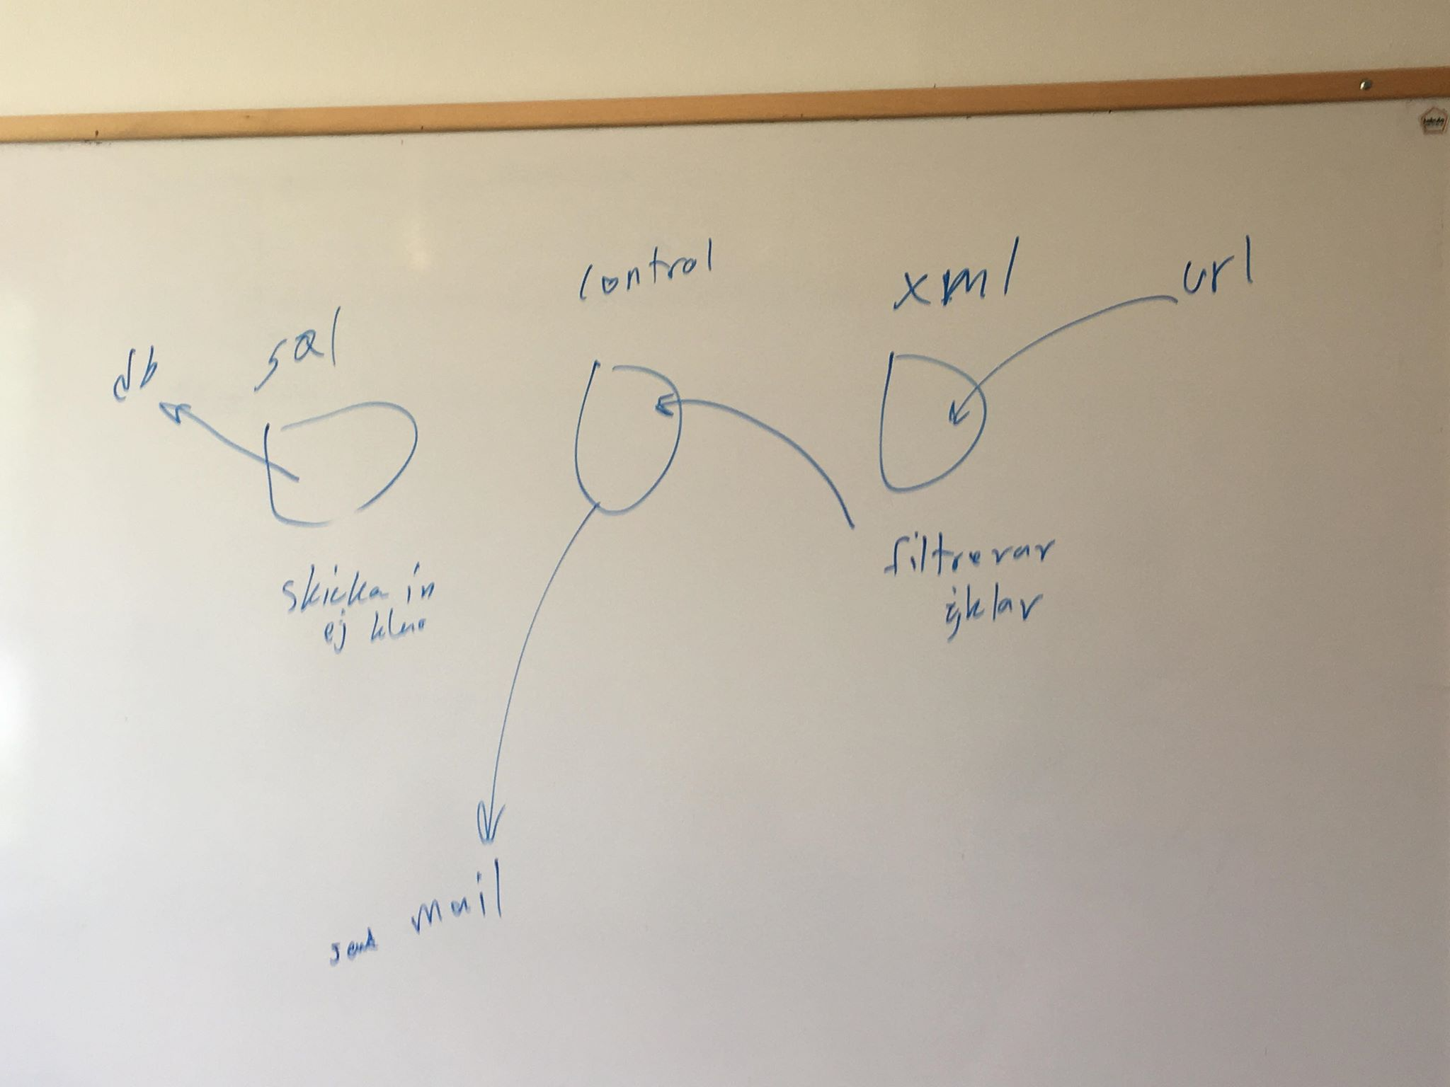

# Visa trello

# Retrospektiv

